Мухарямов Рамиль Джамилович
Захарчева Валентина Михайловна
ОГБПОУ УСК
Исследование автотранспортных загрязнений в придорожной полосе автомагистралей г. Ульяновска
Актуальность темы. Наиболее острую экологическую проблему в городах представляет загрязнение воздуха. Основным источником поступления загрязняющих веществ в атмосферу города является автотранспорт. Он является мощным источником ее химического шумового и механического загрязнения. Вклад автотранспорта в загрязнение воздушного бассейна Ульяновска превышает 200 тыс. т/год, а доля его в суммарных выбросах достигает 60 %. А в северной части города построена еще одна дорога федерального значения. Качество воздуха - один из основных показателей качества окружающей среды, влияющий на здоровье жителей города Ульяновска. И наш экологический клуб, занимается исследованием автотранспортных загрязнений в придорожной полосе автотрасс г. Ульяновска. Поставили перед собой цели и задачи: 1) Определить загрязнение придорожной полосы при помощи растений – биоиндикаторов: 2) изучить по каким признакам растений - биоиндикаторов можно судить о загрязнении придорожной полосы; 3) изучить исследовательский метод лихеноиндикации; 4)выяснить меры борьбы по ликвидации последствий автотранспортных загрязнений. Разработали план действий: 1)заложить пробные площадки; 2) изучить видовой состав лишайников на четырех видах деревьев, широко распространенных на исследуемых участках; 3)исследовать состояние листьев на березах и иголок на соснах; 4)проанализировать полученные данные; 5)сопоставить с рабочей гипотезой и сделать общие выводы
Наша работа относится к направлению экологии - биоиндикация. [1] Это когда для определения показателей используют живые организмы. Объектами биоиндикации были иглы сосен, листья березы и лишайники.[2] 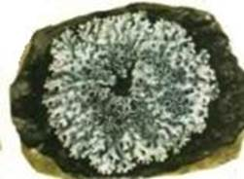 INCLUDEPICTURE "http://ohranatruda.ru/ot_biblio/normativ/data_normativ/53/53128/x008.jpg" \* MERGEFORMATINET INCLUDEPICTURE "http://ohranatruda.ru/ot_biblio/normativ/data_normativ/53/53128/x008.jpg" \* MERGEFORMATINET INCLUDEPICTURE "http://ohranatruda.ru/ot_biblio/normativ/data_normativ/53/53128/x008.jpg" \* MERGEFORMATINET INCLUDEPICTURE "http://ohranatruda.ru/ot_biblio/normativ/data_normativ/53/53128/x008.jpg" \* MERGEFORMATINET INCLUDEPICTURE "http://ohranatruda.ru/ot_biblio/normativ/data_normativ/53/53128/x008.jpg" \* MERGEFORMATINET INCLUDEPICTURE "http://ohranatruda.ru/ot_biblio/normativ/data_normativ/53/53128/x008.jpg" \* MERGEFORMATINET 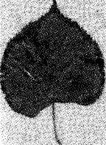 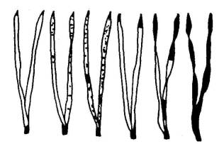
Лишайники: накипные, кустистые, листовые Некроз листа березы, иглы сосны
Метод лихеноиндикация – определение качество атмосферного воздуха по эпифитным растениям, какими и являются лишайники.[3]
Ход работы: 1) Выбираем объекты исследования - придорожная полоса федеральной трассы в районе парка «Юности», дорога на углу ул. У. Громовой и Л. Шевцовой, территория колледжа . 2) На этих пробных участках выбираем по 10 деревьев 30-40 летнего возраста. 3) На каждом дереве регистрируем наличие лишайников и состояние листьев и игл. 4) Определяем видовой состав лишайников на обследуемых деревьях. 5) Делаем выводы о степени загрязнения придорожной полосы.
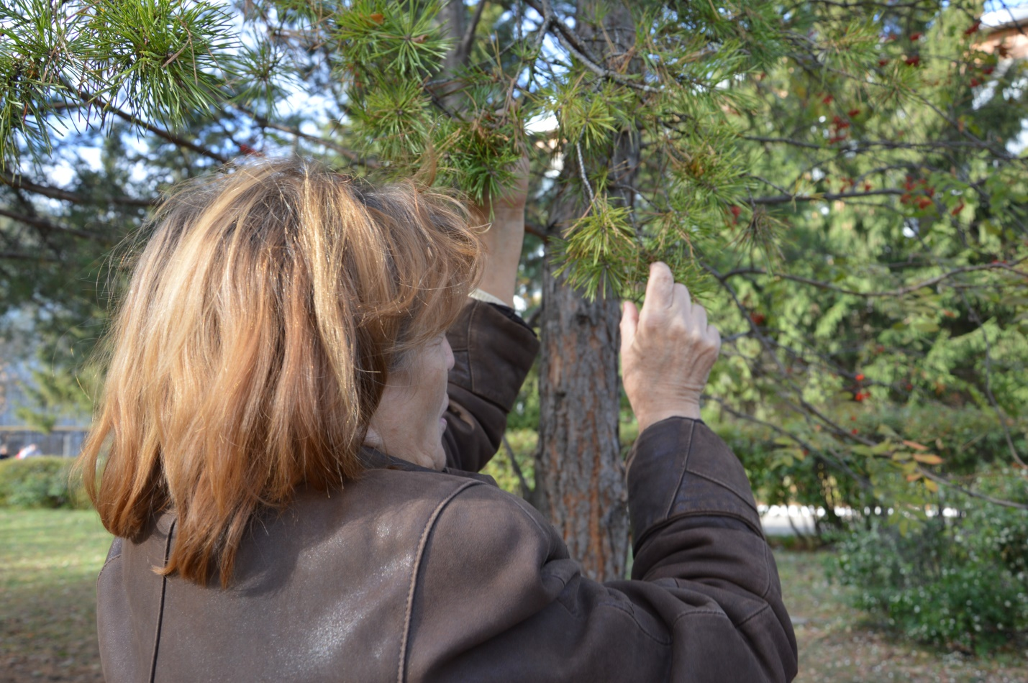
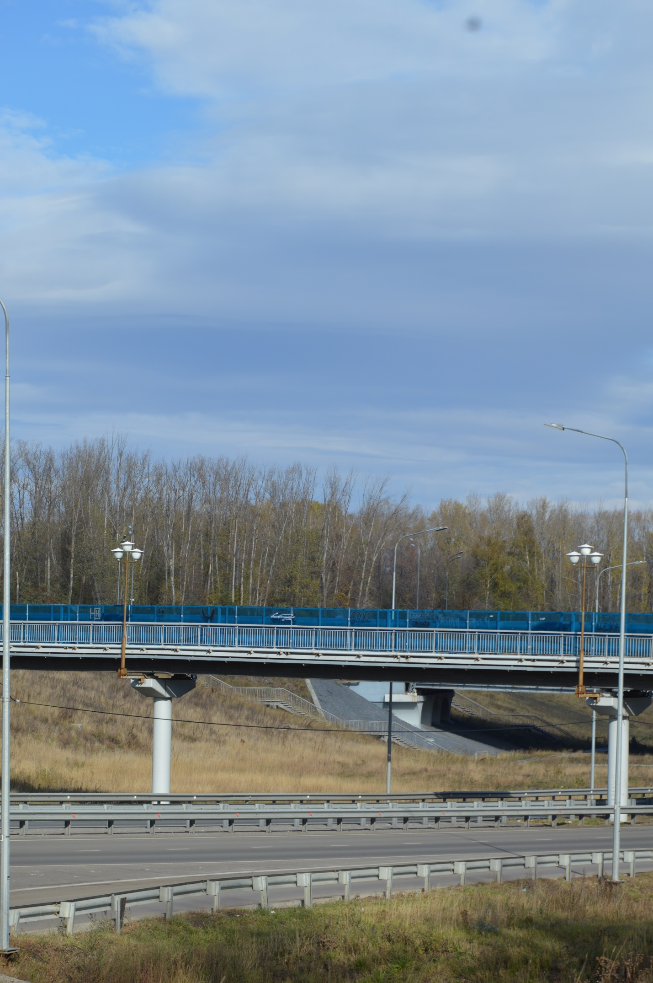
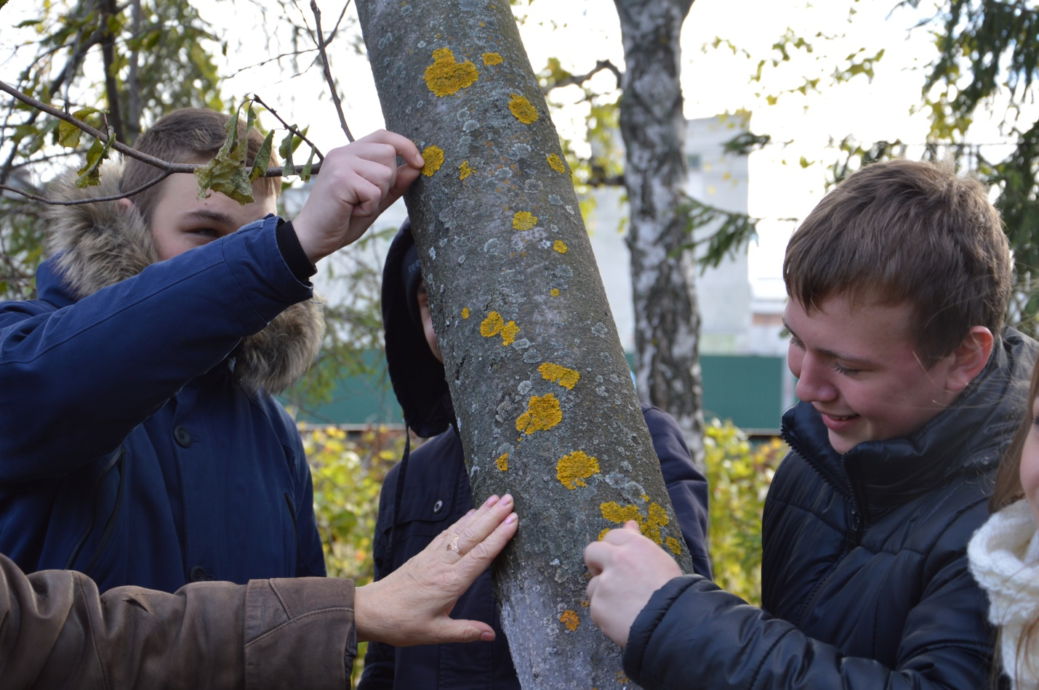
Рабочей гипотезой стало предположение, что придорожная полоса федеральной автотрассы в парке « Юности» и на углу ул. У. Громовой и ул. Л. Шевцовой сильнее загрязнена по сравнению с территорией колледжа. Для проверки рабочей гипотезы мы провели исследование этих участков методом лихеноиндикации (фото участков № 1, 2, 3).
Фото район колледжа федеральный участок дороги угол ул. Громовай и Шевцовой
Мы исследовали березу повисшую, липу сердцелистную, сосну и клен остролистный. Определили количество найденных на деревьях видов лишайников, их обилие. Сфотографировали деревья с лишайниками. Провели сравнительный анализ встречаемости лишайников на разных древесных породах. На исследуемых участках были обнаружены лишайники Эвергения золотистая и Пармелия бородчатая. Кустистые лишайники не обнаружены. Это говорит о том, что воздух в исследуемых районах не совсем чистый. Перед нами встала задача определить степень загрязнения воздушной среды. Для определения степени чистоты воздуха необходимо было определить степень покрытия лишайниками стволы деревьев. Мы воспользовались способом « палетки». (Фильм Метод «палетки»)
В ходе работы было обработано 3 участка зеленых насаждений, расположенных в различной степени удаленности от источника загрязнения (автодороги): 1) - первый участок угол улиц У. Громовой и Л. Шевцовой, где наблюдается интенсивное движения автотранспорта. (таб. № 1). 2) район территории колледжа, (таб. № 2). 3) придорожная полоса федеральной автотрассы в парке «Юности» ( таб. № 3) .
Выводы:
1. Полное отсутствие кустистых и наличие листоватых и накипных лишайников на стволах деревьев исследуемых участков указывает на то, участков с чистым воздухом в исследуемом районе нет.
2. На перекрестке ул. У. Громовой и Л. Шевцовой там загрязнение воздушной среды можно отнести к среднему. Скорее всего, на загрязнение воздуха влияют автомобили и котельная, которая расположена рядом.
3. В районе колледжа лишайников на стволах деревьев много и их видовой состав разнообразнее, следовательно, и воздух здесь чище.
4. На участке федеральной автодороги в парке «Юности» загрязнение можно отнести к средним показателям.
Все это объясняется тем, что в черте города Ульяновска на состояние экосистем придорожной полосы влияние оказывают компоненты техногенного воздействия. К ним относятся: а) пылевые загрязнения; б) асфальтобетонное покрытие дорог, препятствует нормальному воздухо- и влаго обмену в деревьях; в)- закупорка устьиц в растениях; г)- нарушение травянистого покрова. В результате сжигания топлива, истирание протектора шин и тормозных колодок приводит к загрязнению атмосферы кадмием, асбестом; оксиды серы и азота, свинца, вызывают различные заболевания у жителей Ульяновска. [5]
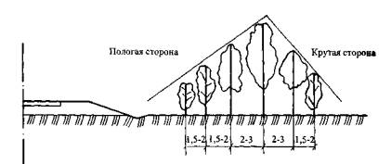
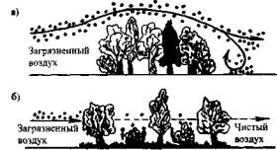
Пути решение проблемы: Чтобы решить эту проблему, мы пришли к необходимости созданию искусственной среды в придорожных полосах из зеленых насаждений. Защитные насаждения представляют собой полосы, состоящие из нескольких рядов растений. [4] При закладке защитных насаждений чередуют растения различной высоты в несколько рядов. Поперечный профиль защитной полосы должен иметь форму треугольника с более пологой стороной, обращенной к проезжей части дороги.
Схема размещения деревьев и кустарников.
Без создания искусственной среды невозможно гармоничное вписывание автомобильной дороги в природные ландшафты. Древесно-кустарниковые насаждения, поглощая из воздуха вредные газы и нейтрализуя их в тканях, способствуют сохранению газового баланса в атмосфере, биологическому очищению воздуха, а значит и улучшению здоровья населения г. Ульяновска.

СПИСОК ЛИТЕРАТУРЫ
1. Мониторинг состояния зеленых насаждений и городских лесов / Е.Г. Мозолевская, Н.К. Белова, Е.Г. Куликова и др.
2. Экология большого города: Альманах. Вып. 2017.
3. Автомобильные дороги в экологических системах (проблемы взаимодействия) Д.Н. Кавтарадзе, Л.Ф. Николаева, Е.Б. Поршнева,Н.Б. Флорова. - М.: ЧеРо, 2016. - 240 с.
4. Экологические проблемы строительства и эксплуатации автомобильных дорог. Ч. 1 / М.В. Немчинов, С.С. Шабуров, В.К.Пашкин и др. - М, Иркутск, 2017. 5.Флуоресцентные методы контроля физиологического состояния зеленых насаждений / Т.Е. Кренделева, П.С. Венедиктов, С.И. Погосян идр. // Экология большого города: Альманах. Прилож. к вып. 2. Проблемы содержания зеленых насаждений в условиях Москвы. - М.: Прима-Пресс, 2015. - С.36-39.

ОГБПОУ
«Ульяновский строительный колледж»

Экологический проект по учебной дисциплине «Экологические основы природопользования»
Исследование автотранспортных загрязнений в придорожной полосе автомагистралей г. Ульяновска

-Выполнил студент 3 курса
группы А-31 Мухорямов Рамиль
«Строительство и эксплуатация
автодорог и аэродромов»
Руководитель преподаватель
экологии и биологии
Захарчева Валентина Михайловна

Ульяновск 2018

